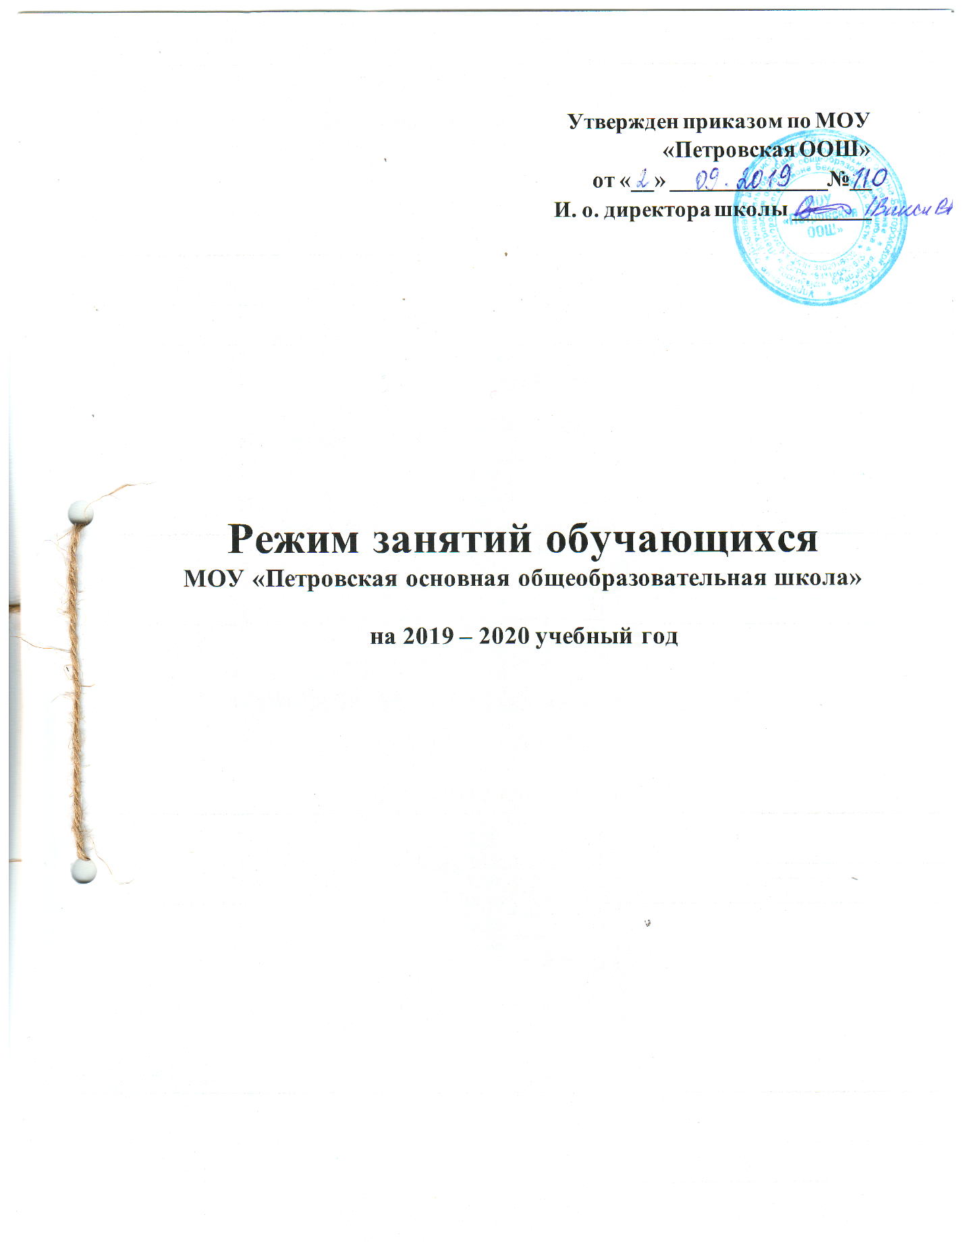

1. Количество учебных дней в неделю.
1-9 класс – 5 дней.

2. Сменность занятий.
Все классы общеобразовательной организации обучаются в 1 смену.

3. Форма обучения - очная.

4. Расписание звонков.

1 класс (сентябрь-декабрь)

Уроки, перемены | Начало | Окончание | Продолжительность (минут)
1 урок | 8.30 | 9.05 | 35
перемена | 9.05 | 9.25 | 20
2 урок | 9.25 | 9.50 | 35
перемена | 9.50 | 10.00 | 10
Динамическая пауза | 10.00 | 10.40 | 40
3 урок | 10.40 | 11.15 | 35
перемена | 11.15 | 11.25 | 10
4 урок (с ноября) | 11.25 | 12.00 | 35
перемена | 12.00 | 12.10 | 10
5 урок (1 раз в неделю за счет урока физической культуры) | 12.10 | 12.45 | 35

1 класс (январь-май)

Уроки, перемены | Начало | Окончание | Продолжительность (минут)
1 урок | 8.30 | 9.10 | 40
перемена | 9.10 | 9.30 | 20
2 урок | 9.30 | 10.10 | 40
перемена | 10.10 | 10.20 | 10
Динамическая пауза | 10.20 | 11.00 | 40
3 урок | 11.00 | 11.40 | 40
перемена | 11.40 | 11.50 | 10
4 урок | 11.50 | 12.30 | 40
перемена | 12.30 | 12.40 | 10
5 урок (1 раз в неделю за счет урока физической культуры) | 12.40 | 13.20 | 40

2-9 классы

Уроки, перемены | Начало | Окончание | Продолжительность (минут)
1 урок | 8.30 | 9.10 | 40
перемена | 9.10 | 9.30 | 20
2 урок | 9.30 | 10.10 | 40
перемена | 10.10 | 10.20 | 10
3 урок | 10.20 | 11.00 | 40
перемена | 11.00 | 11.10 | 10
4 урок | 11.10 | 11.50 | 40
перемена | 11.50 | 12.10 | 20
5 урок | 12.10 | 12.50 | 40
перемена | 12.50 | 13.00 | 10
6 урок | 13.00 | 13.40 | 40
перемена | 13.40 | 13.50 | 10
7 урок | 13.50 | 14.30 | 40
перемена | 14.30 | 14.40 | 10
8 урок

